重 印 经 典 推 荐

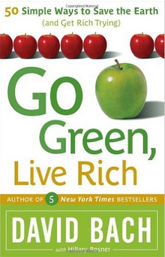
原版出版记录
英文书名：GO GREEN, LIVE RICH
作 者：David Bach
出 版 社：Crown Business
代理公司：WME/ANA/Vicky Wen
页 数：192页
出版时间：2008年
代理地区：中国大陆、台湾地区
审读资料：样书
类 型：时尚生活
授权信息：简体中文版2008年授权中信，2013年版权回归

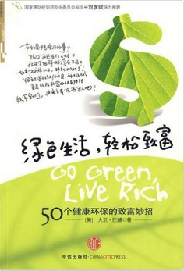
中简本出版记录
书 名：绿色生活,轻松致富
作 者：大卫·巴赫
出版社：中信出版社
译 者：李昌健
出版年：2009年
页 数：137页
定 价：18.0元
装 帧：平装

内容简介：

你也许会认为"倡导绿色"是一个奢侈、昂贵的选择，但书中的50个环保小妙招将会改变你的看法。这些环保小妙招涵盖了日常生活的方方面面，从饮食起居到投资理财、从工作学习到休闲娱乐，你只要多一点耐心和细心就可以将环保进行到底。更重要的是，50个简单实用的环保小妙招不仅能帮你节省开支，还可以让你小小赚上一笔呢。守护绿色会让理财更加明智，使资产不断增值，并创造一个更加美好的未来。

作者简介：

大卫·巴赫（David Bach），全球知名理财大师、畅销书作家。拥有丰富财务顾问经验，曾任摩根士丹利资深副总裁、巴赫顾问集团合伙人，所管理的个人投资者资产超过5亿美元。现任FinishRich公司首席执行官，同时为世界级金融服务公司、财富500强,企业、知名大学等提供理财咨询服务和演讲。著有《自成百万富翁》《精明女人理财之道》《夫妻理财成功学：九步筑金屋》和《完全致富手册》等多本畅销书。他的图书累计印量已超过500万册，被译成15种语言出版。他还曾五次参加奥普拉·温弗瑞访谈节目，和观众分享富足生活、走向致富的方法。

目录：

前言
为什么要倡导绿色理念
1 了解你的影响
妙招1 计算你的碳排量
妙招2 小事情大变化

2 精明驾驶
妙招3 提高汽车的燃油性能
妙招4 换一辆混合动力车
妙招5 使用生物柴油
妙招6 爱车保养小贴士
妙招7 尽量少开车
妙招8 减少旅行

3 合理利用能源
妙招9 建立一个能耗账目
妙招10 及时检查
妙招11 使用环保能源
妙招12 调节温度
妙招13 拔掉插头
妙招14 做节能之星
妙招15 改甩节能灯泡
妙招16 种树

4 节约用水
妙招17 关掉水龙头
妙招18 种植绿色草坪

5 绿色房产战略
妙招19 环保型房屋
妙招20 申请环保贷款

6 绿色购物，花销更少
妙招21 买大包装商品
妙招22 自带购物袋
妙招23 少吃肉
妙招24 自己种菜
妙招25 使用再生纸
妙招26 环保清洁
妙招27 环保化妆品
妙招28 环保装修

7 循环再利用
妙招29 买卖各种东西
妙招30 垃圾按量收费
妙招31 不订阅邮寄宣传品

8 创造绿色家庭理念
妙招32 绿色宝宝
妙招33 绿色宠物
妙招34 到户外去
妙招35 绿色节假日
妙招36 假期去做义工

9 绿色工作
妙招37 自己带工作餐
妙招38 绿色电脑
妙招39 电子化生存
妙招40 打印前请三思
妙招41 远程办公
妙招42 做一个环保商旅人士

10 绿色投资：你的第一桶金
妙招43 绿色投资
妙招44 开展一项绿色事业
妙招45 尝试环保直销

11 给予绿色
妙招46 加入一个环保组织
妙招47 碳抵消方案
妙招48 申请绿色信用卡
妙招49 加入绿色社团
妙招50 绿色选举
结语

谢谢您的阅读！
请将回馈信息发至：文清（Vicky Wen）
安德鲁﹒纳伯格联合国际有限公司北京代表处
北京市海淀区中关村大街甲59号中国人民大学文化大厦1705室
邮编：100872
电话：010-82449185 传真：010-82504200
网址：www.nurnberg.com.cn
微博：http://weibo.com/nurnberg
豆瓣小站：http://site.douban.com/110577/
微信订阅号：ANABJ2002

